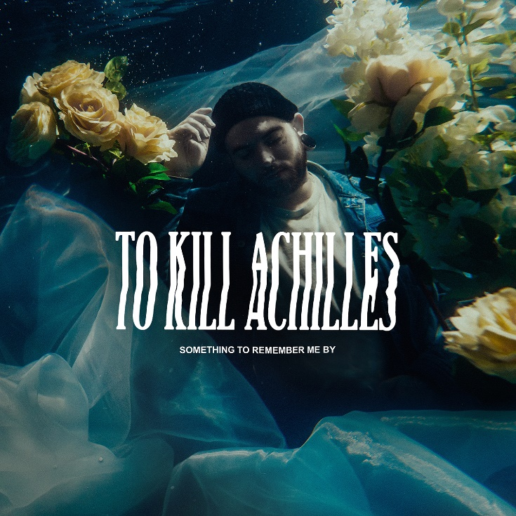

TO KILL ACHILLES
»Something To Remember Me By«

VÖ: 5. Februar, 2021

Line Up:  Line-up: | TO KILL ACHILLES online:
Mark Tindal | Vocals  Shaun Lawrence | Guitar  Marc Sharp | Guitar  Matthew Tippett | Bass  Kieran Smith | Drums | https://www.facebook.com/tokillachilles  https://www.instagram.com/tokillachillesband  https://twitter.com/tokillachilles  https://www.tokillachilles.com

TO KILL ACHILLES sind eine fünfköpfige Alternative-Rockband aus Dundee, Schottland. Die Band hat vor kurzem den Deal mit Arising Empire unterzeichnet und wird im Frühjahr 2021 ihr zweites Album veröffentlichen.
Durch die lyrische Inspiration aus persönlichen Lebenserfahrungen und den musikalischen Einfluss einer Vielzahl alternativer Genres konnten sie ein Kunstwerk schaffen, das die Botschaft der Band vollständig widerspiegelt: “We only exist when we exist together”.

TO KILL ACHILLES tourten ausgiebig durch Großbritannien, Europa und Russland mit weltweiten Größen wie WE CAME AS ROMANS, COUNTERPARTS, WHILE SHE SLEEPS, I KILLED THE PROM QUEEN, HEART IN HAND, BETRAYING THE MARTYRS und vielen weiteren großartigen Künstlern.

„Dieses Album ist die Geschichte eines Mannes, der an seinem fünfundzwanzigsten Geburtstag aufwacht und die Ereignisse, die sich im Laufe eines Jahres ereignen, dazu führen, dass er sich genau ein Jahr danach das Leben nimmt. Jedes Lied repräsentiert einen Monat in seinem Leben (mit Ausnahme von zwei Momenten der Reflexion). In jedem der Songs erzählen wir eine Geschichte, die ein Mitglied der Band in den letzten Jahren durchmachen musste. Jedes Lied ist real und zeigt, wie wir uns in diesem Moment gefühlt haben. Die Botschaft des Albums ist, hervorzuheben, dass diese Ereignisse eintreten können, dass Menschen mit Dingen kämpfen, ohne dass jemand anders es bemerkt. In unserem Leben hatten wir Glück, weil wir das Unterstützungsnetzwerk unserer unglaublichen Freunde und Familien haben, aber im Fall unseres Charakters tut er dies nicht. Das Album ist eine Aussage, die zeigt, dass selbst die Stärksten, ohne Unterstützung daran zerbrechen und sich das Leben nehmen. Es ist so wichtig zu reden und die Menschen im Leben zu finden, mit denen Du deine tiefsten Momente teilen kannst, weil von niemandem erwartet werden kann, dass er das alleine durchmacht. Unser Charakter befasst sich mit Alkoholismus, mangelnder Orientierung oder Leidenschaft im Leben, der Angst, älter zu werden und sich selbst zu verlieren, der Isolation, die durch eine kreative Karriere entsteht, der Idee, dass sich niemand an dich erinnern wird, wenn du stirbst, dem Einsetzen von Angst und Die Scham, die man empfindet, wenn man versucht, den Leuten zu sagen, dass man nicht okay ist.
Der Druck, den Du auf einen Partner ausübst, wenn man nicht auf der selben Ebene ist, die Angst, als Mann Gefühle zu zeigen und als schwach angesehen zu werden, die Angst vor dem Tod, der Moment, in dem Selbstmord als Flucht in deine Geist eindringt und der Verlust eines Elternteils. Viele dieser Dinge werden in unserem Leben passieren und es ist wichtig zu wissen, dass es Menschen gibt, die dir dabei helfen. Something To Remember Me By, ist der Abschiedsbrief unseres Charakters, der erklärt, warum er das Gefühl hatte, diesen Weg gehen zu müssen. Der in gewisser Weise auch als unserer gesehen werden kann, da wir alle dasselbe durchlaufen, aber Leute hatten, die das verhindern konnten. Die Botschaft, die wir zu fördern versuchen, ist, dass diese Dinge normal sind, diese Gefühle normal sind und wenn Du ein Verhalten erkennst, von jemandem in deinem näheren Kreis, liegt es in deiner Verantwortung, als Erster zu reagieren und zu sprechen. Ein Gespräch kann ein Leben retten. Lassen Sie niemanden so enden, wie es unser Charakter tut. In gewisser Weise ist dieses Album auch die Lösung für die Probleme, über die wir sprechen. Wir haben all unsere Emotionen reingesteckt und wenn wir fort sind, wird es noch immer da sein und die Menschen daran erinnern, dass wir einmal existiert haben und dass wir uns einmal so stark fühlten wie jetzt im moment. Es ist nur etwas, das man zurück lässt, ein Andenken, ein Zeichen oder einfach etwas, über das man sich an mich erinnert."

